**湛江中心人民医院医疗废物袋、锐器盒、生活垃圾袋**

**采购项目技术需求书及评分标准**

**主要技术指标要求**

**1、黄色医疗废物袋技术要求**

医疗废物袋的技术要求应符合中华人民共和国环境保护行业标准（HJ421-2008）医疗废物专用包装袋、容器和警示标志标准的规定。具体要求如下

1)包装袋不得使用聚氯乙烯(PVC)塑料为制造原料。

2)包装袋在正常使用情况下，不得出现渗漏、破裂和穿孔。

3)包装袋容积大小应适中，便于操作，配合周转桶(箱)盛装使用。

4)包装袋的颜色为淡黄，颜色应符合GB/T3181中Y06的要求，包装袋的明显处应印制警示标志和警告语(如图1)和印制湛江中心人民医院字体，并印制采购人要求的相关中英文文字。

5)包装袋外观质量，表面基本平整、无皱褶、污染和杂质，无划痕、气泡、缩孔、针孔以及其他缺陷。

6)包装袋物理机械性能应符合的规定，无渗漏、破裂和穿孔等，使用材料为全新(PE或者PO)料,单面厚度大于或等于0.03mm。

7）在警示标志的下面喷涂**科室＿重量＿日期＿**，涂料能够保证记号笔附着。

**表2**

|  |  |
| --- | --- |
| 项目 | 指标 |
| 拉伸强度（纵、横向） | ≥20 Mpa |
| 断裂伸长率（纵、横向） | ≥250% |
| 落膘冲击质量 | 130g |
| 跌落性能 | 无破裂、无渗漏 |
| 漏水性 | 无渗漏 |
| 热合强度 | ≥10N/15mm |

**2、锐器盒技术要求**

1)锐器盒的技术要求应符合中华人民共和国环境保护行业标准(HJ421-2008)的规定。

2)锐器盒整体为硬质材料制成，封闭且防刺穿，以保证在正常情况下，锐器盒内盛装物不撒漏，并且锐器盒一旦被封口，在不破坏的情况下无法被再次打开。

3)锐器盒不得使用聚氯乙烯(PVC)塑料为制造材料

4)锐器盒整体颜色为淡黄，颜色应符合GB/T3181中Y06的要求，锐器盒侧面明显处应印制图1所示的警示标志，警告语为“警告！损伤性废物”和印制湛江中心人民医院字体，并印制采购人要求的相关中英文文字

5)满盛装量的锐器盒从1.2m处自由跌落至水泥地面，连续3次，不会出现破裂、被刺穿等情况。

6)锐器盒的规格尺寸根据采购人要求制定。

**3、医疗废物袋、锐器盒标志和警告语**

1）警示标志的形式为直角菱形，警告语应与警示标志组合使用，样式如图1所示。

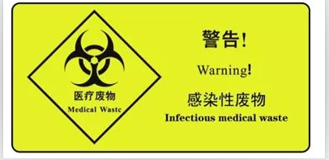

2） 警示标志的颜色和规格应符合表3的规定。

**表3**

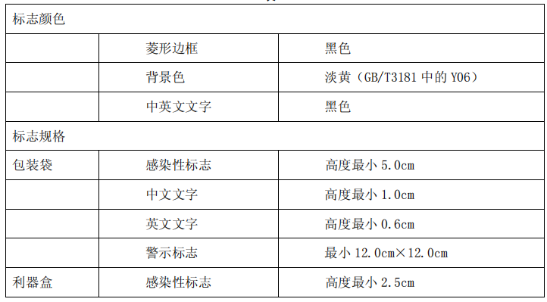

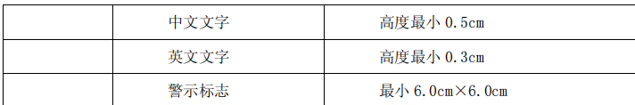

3）带有警告语的警示标志的底色为包装袋和容器的背景色，边框和警告语的颜色均为黑色，长宽比为2:1，其中宽度与警示标志的高度相同。

4）警示标志和警告语的印刷质量要求油墨均匀：图案、文字清晰、完整；套印准确，套印误差不大于1mm。

5）在警示标志的下面喷涂**科室＿重量＿日期＿**，涂料能够保证圆珠笔或中性笔墨迹附着。

**4、生活垃圾袋通用技术要求**

1）生活垃圾袋使用淀粉基或淀粉基-聚乙烯为原料，鼓励使用全降解原料，不得使用聚氯乙烯塑料为制造原料。

2）外观袋周应均匀、平整，不应有气泡、穿孔、鱼眼僵块、丝纹、挂料线等瑕疵。颜色为黑色、白色和红色(色标为 PONTONE0%7330C)，透光度75%±5%，雾度55%±5%。无需印制警示标识。

3）垃圾袋膜厚度≥0.03mm(±0.005)，有效容积的偏差应在0.005%的正偏差内。

4）生活垃圾袋的规格尺寸按采购人要求制定。

5）在正常使用情况下，不得出现渗漏、破裂、穿孔。

**5、CT/DR/MRI蓝印手提袋的技术要求**

CT/DR/MRI蓝印手提袋应符合中华人民共和国**GB/T21661-2020 《塑料购物袋》**中非食品直接接触用塑料购物袋的规定。具体要求如下：

1）制造原料应全新HDPE料，鼓励使用全降解原料,原料胶粒无斑点、杂质、发黄等弊病。

2）标识要求：按采购人要求制作。

3）尺寸偏离要求

1. 厚度及偏差

厚度极限偏差及平均偏差应符合下表4的规定，各单项商品的双面厚度均≥0.14mm。

**表4 厚度偏差**

|  |  |  |
| --- | --- | --- |
| 公称厚度（）  mm | 厚度极限偏差 mm | 厚度平均偏差 % |
| 0.03≤<0.035 | +0.008 -0.005 | +10 -10 |
| 0.03≤<0.040 | +0.009 -0.009 | +9 -9 |
| >0.040 | +0.010 -0.010 | +9 -9 |

1. 宽度偏差

宽度偏差应符合表5的规定。

|  |  |
| --- | --- |
| **表5 宽度偏差 单位为毫米** | |
| 公称宽度（ω） | 极限偏差 |
| ω≤380 | ±20 |
| 380<ω<600 | ±25 |
| ω≥600 | ±30 |

1. 长度偏差

长度偏差应符合表6的规定。

|  |  |
| --- | --- |
| **表3 长度偏差 单位为毫米** | |
| 公称长度（） | 极限偏差 |
| ≤380 | ±20 |
| 380<<600 | ±25 |
| ≥600 | ±30 |

4）感官要求

1. 颜色

非食品直接接触用塑料购物袋颜色由供需双方商定。本项目由采购人提供样品，中标人按采购人样品要求制作。

1. 异嗅

无异嗅。

1. 外观

袋膜应均匀、平整，不应存在有碍使用的气泡、穿孔（不包括设计透气孔）、塑化不良、鱼眼僵块、丝纹、挂料线、皱折（不包括折边等正常折叠引起的折痕）等瑕疵。

5） 印刷质量

印刷油墨均匀，图案、文字清晰、完整。无油墨污渍、残缺。对非水性传统油墨，印刷剥离率应小于20%；对水性油墨印刷除剥离率应小于20%外，耐水性擦拭应无明显染色。

**▲投标人应在投标时提供所有产品由第三方检测机构自2022年至今出具的检测报告。**

**四、商务要求**

**（一）货物质量与检验要求**

1、中标人须提供全新的、原厂原装、完全符合国家有关质量标准的货物。

2、货物的到货验收包括：

1）货物质量若有国家标准按照国家标准验收，若无国家标准按行业标准验收，为原制造商制造的全新产品，完整无污染，无侵权行为、表面无划损、无任何缺陷隐患，在中国境内可依常规安全合法使用。

2）货物的技术指标是否符合中标人的报价文件(货物技术性能标准以技术条款响应表为准)要求数量、外观质量、随货同行备件备品、装箱单、说明书(中文)内容、货物制造商或代理经销商的供货证明(包括产品名称、数量、规格型号等)原件及复印件及货物包装完整无破损。

3、货物型号及技术参数不符合采购文件要求，造成质量出现问题，中标人应负责三包(收到采购人书面报告7天内包修、包换、包退)，全部费用由中标人负责。

**（二）验收要求**

1、中标人提供的货物必须符合采购人的要求，不得以假乱真、以次充好，不得破，不得错乱，包括：(1)规格尺寸、数量；(2)质量、外观；(3）款式、设计（按样品的标准验收)。

2、中标人提供的医疗废物袋、锐器盒均应完全符合国家行业标准《医疗废物专用包装袋、容器和警示标志标准》（HT421-2008），CT/DR/MRI蓝印手提袋应完全符合中华人民共和国GB/T21661-2020 《塑料购物袋》，如供货期间出现新的国家标准，则依据新标准执行，供货时具有相应的合格证。

3、货物送达采购人指定的地点后，由双方工作人员按送货单进行初步的检货验收和签名确认。初检仅代表采购人收到中标人送达货物的数量，并不代表采购人已经认可中标人货物的质量。

4、本项目在验收中如发现货物不符合合同的约定，采购人有权拒绝接受货物，产品验收不合格的或事后发现以假乱真、以次充好的，采购人有权无条件退货，中标人应在7天内提供符合合同约定的产品，否则,视为中标人逾期交货，并按照合同条款进行处罚。

**附表 评分标准**

|  |  |  |
| --- | --- | --- |
| 评审因素 | 评审标准 | |
| 分值构成 | 商务部分20.0分  技术部分50.0分  报价得分30.0分 | |
| 技术部分 | 主要技术指标要求响应程度 (25.0分) | 根据投标人对《三、项目采购内容及技术要求》的响应情况进行评审 （注：凡是标有序号的条款均以一项单独的条款计算，无论是否隶属于上一级编号) ： 1.非带“★”或“▲”符号的条款： 全部满足或优于，得5分；每出现一项负偏离，扣1分。 2**.**带“▲”符号的条款 (共5条）： 完全满足或优于，得20分；否则不得分。 |
| 投标样品 (10.0分) | 1.投标人完全按照采购需求要求提供齐全的样品，得1分；未按招标文件要求提供样品或样品不齐全的，不得分；  2.根据投标人提供的投标样品进行评审：   1. 提交样品满足或优于采购项目要求，样品颜色均匀，袋膜平整均匀，无气泡、无塑化不良、鱼眼僵块、丝纹、挂料线、皱折等瑕疵，印刷油墨均匀，图案、文字清晰、完整。无异嗅。得9分； 2. 提交样品低于采购项目要求，样品颜色较均匀，袋膜平整均匀，无气泡、无塑化不良、鱼眼僵块、丝纹、挂料线、皱折等瑕疵，印刷油墨较均匀，图案、文字较清晰、完整。有异味。得4分；   (3) 提交样品明显低于采购项目要求，样品颜色不均匀，袋膜不平整均匀，有气泡、塑化不良、鱼眼僵块、丝纹、挂料线、皱折等瑕疵，印刷油墨不均匀，图案、文字不清晰、完整。有刺鼻异味。得0分； |
| 质量保证承诺（5分) | 根据投标供应商有特色的个性服务承诺，能够承诺保证货物质量，并制定管理质量控制措施，作出违约责任等承诺：  1.质量保证措施描述详尽合理且完全满足用户需求的要求， 5分；  2.质量保证措施描述较详尽合理且基本满足用户需求的要  求，具有较强的可操作性，得 3 分；  3.质量保证措施一般，描述一般且不完全满足用户需求的要  求，基本可操作，得 1分；  4.无提供的，得 0 分。 |
| 应急方案(5.0分) | 根据投标人提供的应急方案 (包含但不限于应急响应时间承诺、采购人有紧急供货或其他紧急情况需要临时增加货物的应急处理等) 进行评审：  1. 有提供应急方案，内容完整、详细、科学合理、切实可行，得5分；  2.有提供应急方案，有一定的科学性或合理性或可行，得3分；  3.有提供应急方案，但不科学或不合理或不可行，得1分；  4.无提供或其他情况，得0分。 |
| 售后服务方案 (5.0分) | 根据投标人提供的售后服务方案 (包括但不限于说明投入稳定的售后服务人员，设立售后服务热线，具备固定售后服务机构和仓库，售后服务响应能力和时间等) 进行评审：  1.有提供售后服务方案，内容完整、科学合理、切实可行，得5分；  2.有提供售后服务方案，有一定的科学性或合理性或可行性，得3分；  3.有提供售后服务方案，但不科学或不合理或不可行，得1分；  4.无提供或其他情况，得0分。 |
| 商务部分 | 项目业绩 (10.0分) | 投标人2019年1月1日以来（以合同签订日期为准）承接过的同类项目业绩，每提供一个项目业绩得2分，本项最多得10分。 （注：投标文件需提供相关合同/协议书复印件，未提供或所提供资料模糊不清的不得分。） |
| 服务保障效率情  况(5.0 分） | 根据响应供应商提供服务的时效性、工作对接便捷性、监督方便性及应急响应性进行评分：  1.服务时效性高、工作对接便捷、监督方便及应急响应快捷、到场时间1小时内(含 1 小时)，得 3 分；  2.服务时效性较高、工作对接便捷、监督方便及应急响应相对便捷、到场时间 2 小时内(含 2 小时)，得 2 分；  3.服务时效性一般、工作对接不太方便、监督较方便及应急响较慢、到场时间 4 小时内 (含 4 小时)，得 1 分；  4.服务时效性一般、工作对接不太方便、监督较不方便及应急应较慢、到场时间超过 4 小时(不含 4 小时)，得 0 分。 |
| 企业荣誉  (5.0 分) | 投标供应商 2019 年以来获得荣誉证书称号的得 5 分。  注：提供证明文件复印件并加盖投标供应商公章，否则不得  分。 |
| 投标报价 | 投标报价得分 (30.0分) | 综合评分法中的价格分统一采用低价优先法计算，即满足招标文件要求（通过资格性、符合性审查）且投标价格下浮率最高的有效投标报价为评标基准下浮率，其价格分为满分。其他投标人的价格分统一按照下列公式计算：  投标报价得分 =（1-基准下浮率）/（1-投标下浮率）*价格权重（备注：投标报价得分四舍五入后，小数点后保留两位有效数字。） |